纪要
主题: 数据验收规则配置与自动化校验 时间: 2026-06-04 14:04:18 参与人: 徐韵
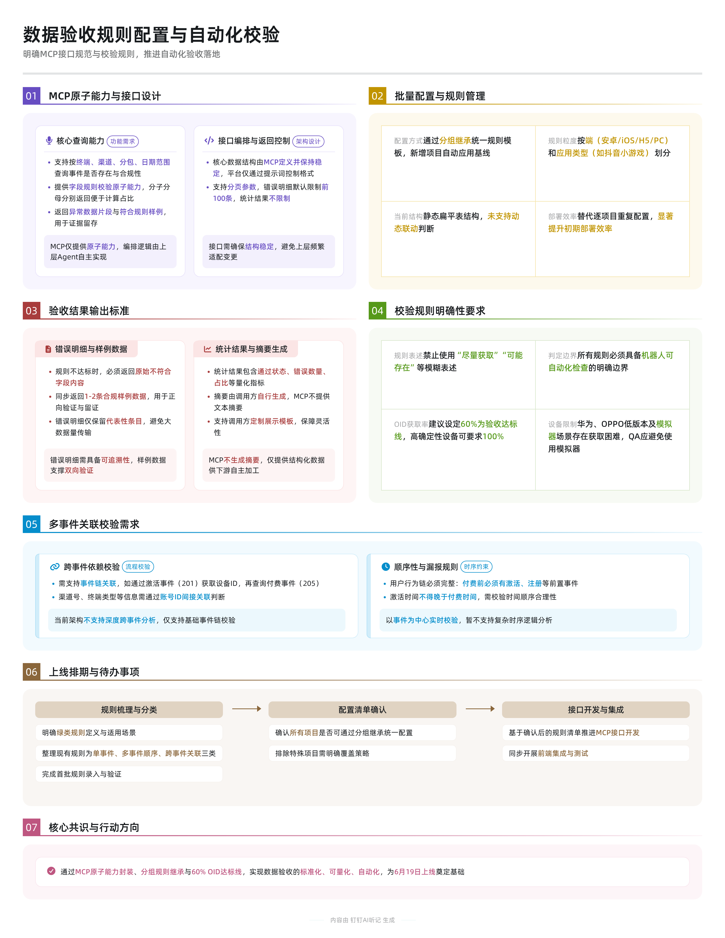
本次讨论围绕数据验收平台的功能优化与规则配置展开，涵盖了MCP能力接口设计、批量配置逻辑、错误明细与统计结果的返回策略、校验规则的明确化要求及后续排期规划等内容。各方就如何实现自动化、可量化的数据质量验收达成初步共识，并明确了规则梳理与接口开发的下一步动作。

MCP原子能力与接口设计
- MCP需提供的核心能力
  - 支持根据终端、渠道、分包、日期范围等条件查询指定事件的数据是否存在、是否合规
  - 提供字段规则校验的原子能力，如“某字段等于某值”的条数统计，支持分子分母分别返回以便外部计算占比
  - 可返回异常数据的错误明细（原始数据片段）以及符合规则的样例数据作为证据留存
- 接口调用方式与编排逻辑
  - MCP仅提供原子能力，由上层Agent或Special自行编排workflow逻辑
  - 平台可通过提示词控制返回格式，但核心数据结构由MCP定义并保持稳定
  - 支持分页参数控制，错误明细默认限制前100条，统计结果不限制

批量配置与规则管理
- 批量配置实现方式
  - 当前支持通过“分组”方式进行批量规则配置，已接入gssdk的项目可继承统一规则模板
  - 分组具备默认继承能力，新增项目自动应用基线规则，特殊项目可单独排除或覆盖
  - 不再采用逐个项目重复配置的方式，提升初期部署效率
- 规则配置粒度
  - 规则按端（安卓/IoS/H5/PC）、应用类型（如抖音小游戏）进行划分
  - 同一事件在不同端可能有不同的校验标准，需分别配置对应规则
  - 规则目前为静态扁平表结构，尚未实现基于终端类型、渠道属性的动态联动判断

验收结果输出要求
- 错误明细与样例数据
  - 若存在规则不达标情况，需返回具体错误明细，包含原始上报数据中不符合规则的字段内容
  - 同时返回至少1-2条符合规则的样例数据，用于正向验证和留证
  - 错误明细仅保留代表性条目（如top几条），避免大数据量传输
- 统计结果与摘要生成
  - 统计结果包括各规则项的通过与否状态、错误数量、占比等量化指标
  - 摘要由调用方基于MCP返回的明细自行生成，MCP不直接提供摘要文本
  - 调用方可根据需求定制摘要展示模板，确保灵活性

校验规则明确性与量化标准
- 规则必须清晰可执行
  - 禁止使用“尽量获取”“可能存在”等模糊表述，所有规则必须具备明确判定边界
  - AI无法处理人为尺度把握类判断，规则应设计为机器人可自动化检查的形式
- OID字段获取率示例
  - 当前OID获取率普遍在80%-95%之间，部分机型（如华为、OPPO低版本、模拟器）存在获取困难
  - QA测试场景下不应使用模拟器，且授权应默认开启，综合考虑后建议设定60%为验收达标线
  - 对特定高确定性设备（如指定安卓版本以上、非华为机型）可考虑强制要求100%获取

多事件关联与业务逻辑校验
- 跨事件校验需求
  - 存在校验依赖多个事件的情况，如先查激活事件（201）获取设备ID与账号ID，再用该账号ID查询付费事件（205）
  - 渠道号、终端类型等信息可能不在付费事件中体现，需通过关联账号信息间接判断
- 顺序性与漏报规则
  - 要求用户行为链完整，如付费前必须有激活、注册等前置事件
  - 事件时间顺序需合理，激活时间不得晚于付费时间
  - 当前技术架构下以事件为中心实时校验，尚不支持复杂跨事件深度关联分析

待办事项与上线排期
- 待确认事项
  - 明确绿类规则的具体定义与适用场景，完成首批规则录入验证
  - 确认是否所有项目的规则均可通过分组继承方式统一配置
  - 整理现有校验规则分类，区分单事件字段校验、多事件顺序校验、跨事件关联校验等类型
- 时间节点
  - 计划于2026年6月19日前上线，支撑端午节后客户交付需求
  - 下一步由双方团队先行完成规则梳理，形成可配置清单后再推进接口开发与前端集成

待办
☐ 评估并确定OID字段在不同机型和系统版本下的获取率，制定强制校验标准
☐ 梳理并明确数据验收的校验规则，确保规则清晰可量化，适用于所有项目
☐ 在平台上为安卓、iOS、H5、PC等各端分别录入一个样例校验规则，并确认其可自动应用于所有相关项目
☐ 开发并提供MCP原子能力接口，支持按项目、渠道、终端、分包等维度查询字段规则与数据结果
☐ 实现MCP接口返回错误明细、样例数据及统计摘要，并支持分页控制错误条数上限

章节
- 00:00:00 数据合规性校验与批量配置方案讨论
  - 会议初期讨论了如何通过输入项目、终端渠道、分包日期范围和事件范围来判断数据是否存在以及是否符合合规规则。提到利率规则可以在平台上一次性批量配置，支持通过ADN或平台界面进行批量操作，并探讨了分组功能在上报中的应用，以减少每个项目单独配置的工作量。
- 00:01:13 错误明细与质量监控结果反馈机制
  - 讨论了校验过程中需要返回的错误明细内容，明确希望获取具体的错误条目而非仅统计数字。确认当前日查询中的质量监控数据可作为参考基础，并强调需提供异常数据的具体示例，以便验证质量问题并形成可追溯的证据链。
- 00:02:27 字段非空率与绿类规则的技术实现需求
  - 提出对特定字段（如OID）在指定时间范围内有值占比达到一定比例（如60%）的校验需求，即所谓“绿类规则”。指出当前系统尚不支持此类基于占比的动态规则校验，建议通过MCP接口暴露原子能力，由前端按需拼装计算结果。
- 00:04:38 MCP原子能力设计与工作流编排模式对比
  - 深入探讨MCP应提供的核心原子能力，包括条件过滤下的字段规则匹配与条数统计。比较两种架构设计思路：一种是将完整工作流封装在MCP内部；另一种是MCP仅提供原子能力，外部自行编排。最终倾向于后者，以保持灵活性和可扩展性。
- 00:12:54 实时校验机制与大数据量处理策略
  - 确认广告验收采用实时校验方式，在数据进入后立即触发检查。针对可能产生的大量错误数据，约定只返回错误统计数量及前几条明细样本（如限制为前100条），避免性能问题，同时保留足够的诊断信息用于人工复核。
- 00:16:35 规则继承与分组管理机制确认
  - 讨论规则配置的继承逻辑，确认可通过分组实现规则批量应用。所有接入GSSDK的项目可默认继承统一规则，个别例外项目可单独排除。强调规则配置需具备继承性，避免重复录入，提升运维效率。
- 00:17:32 验收标准量化与有效样本判定规则制定
  - 聚焦于模糊验收标准的问题，主张将“尽量获取”等主观描述转化为可量化的客观指标。例如设定当样本量低于100条时至少要有2条含OID数据，高于1000条则需满足更高阈值。确保AI能自动判断通过与否，避免人为干预。
- 00:22:38 多事件关联与动态规则结构挑战
  - 识别出现有平台规则配置为扁平化静态表，难以支持基于终端类型、渠道、应用类型的动态规则联动。举例说明安卓与iOS端同一事件的校验逻辑不同，且存在跨事件关联校验（如通过账号ID关联激活与付费事件），当前架构无法灵活应对。
- 00:30:54 设备行为链路完整性与顺序性校验需求
  - 明确验收不仅要检查单个字段合规，还需验证用户行为链路完整性，如注册必须先于登录，激活应在付费之前。提出需建立多事件间的时序校验规则，防止漏报、逆序上报等问题影响数据分析准确性。
- 00:39:05 规则分类梳理与上线时间节点规划
  - 总结现有校验规则可分为三类：字段级单事件校验、多事件顺序性校验、跨事件关联校验。决定次日完成规则体系的全面梳理，并评估开发周期，目标在2026年6月19日前上线，支撑广告验收与排查业务使用，同时支持点查模式用于归因问题诊断。

